# Objednávka



**Mgr. Jan Jindra** Bor 3  
 **294 43 Vlkava**

naše značka: **NTK/230/2022-2**

vyřizuje: **Ing. Petra Zlámalová**

e-mail: **petra.zlamalova@techlib.cz**

tel.: **232 002 485**

v Praze: **26. 09. 2022**

**Objednávka na analýzu k zavedení ESSL na NTK**

Rozsah objednávaných služeb:

1. Mapování a analytické rozhovory na pracovištích NTK
2. Zhodnocení organizační struktury, návrh dalšího rozvoje elektronického systému spisové služby, identifikace samostatných evidencí AIS (SSD), příprava analýzy
3. Předání analytické dokumentace
4. Příprava zadávací dokumentace veřejné zakázky na ESSL v NTK

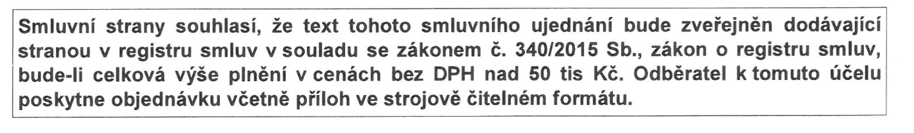Forma platby: fakturou – **79 800 Kč bez DPH; 96 558 Kč s DPH**

Fakturační a dodací adresa:

**Národní technická knihovna**  
Technická 6/2710

160 80 Praha 6

IČ: 61387142 DIČ: CZ61387142